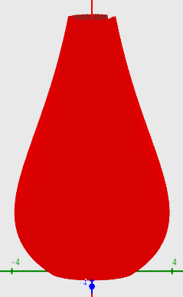
BTS SCBH - CCF BTS 1ère évaluation

Exercice 1 :
Une entreprise réalise un pied de lampe de salon par tournage sur une ébauche en bois plein composé d’éléments collés. La hauteur du pied est de 13 cm et sa base a pour diamètre 4 cm.
Pour modéliser ce solide, on effectue la rotation autour de l’axe des abscisses sur l’intervalle [0 ; 13] de la courbe représentative d’une fonction f définie par f(x) = (ax + b)$e^{-0,25x}$ où a et b sont des nombres réels qui peuvent être modifiés.
La figure ci-dessus a été réalisée à partir du fichier Geogebra 3D disponible avec le sujet.
Partie A : Détermination des réels a et b.
Pour assurer la stabilité de la lampe, on a les contraintes suivantes :
- La courbe, notée $C_{f}$, passe par le point A(0 ; 2).
- Le coefficient directeur de la tangente à la courbe en A ne doit pas être supérieur à 3.
- Justifier que b = 2.
- Donner l’expression de f ’(x) en fonction de a et de x.
- Déterminer la valeur maximale autorisée pour le nombre a.
Appel Professeur
Partie B :
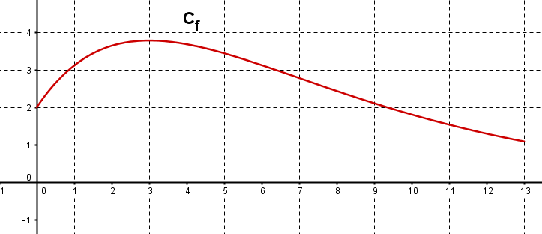
Pour sa production de pied de lampes, l’entreprise utilise comme modèle la courbe représentative ci-contre, représentative de la fonction f définie par f(x) = (2x + 2)$e^{-0,25x}$ sur l’intervalle [0 ; 13].

Le rayon de la partie bombée du pied de lampe correspond à la valeur maximale de la fonction f sur l’intervalle [0 ; 13].
Peut-on utiliser un tasseau de largeur 5 cm, de longueur 15 cm et de hauteur 7 cm pour construire un pied de lampe ? Justifier la réponse.
Partie C : Calcul de Volume.
On rappelle que le volume du solide engendré par la rotation de la courbe $C_{f}$ autour de l’axe des abscisses sur l’intervalle [0 ; 13] est donné, en $cm^{3}$, par la formule
V = $\int_{0}^{13}{[f\left(x\right)]²dx}$.
- A l’aide du logiciel ou de la calculatrice, donner une primitive de la fonction g définie sur l’intervalle [0 ; 13] par g : x $⟼$ [f(x)]².
- Calculer le volume du pied de lampe, arrondi au dixième de $cm^{3}$.
Appel Professeur

Exercice 2 :
Partie 1 :
L’entreprise qui réalise les pieds de lampe en bois utilise deux machines, notées $M_{1}$ et $M_{2}$, qui fabriquent respectivement 55% et 45% des pièces de la production. On sait que 3% des pièces produites par la machine $M_{1}$ sont défectueuses alors que seulement 2% des pièces produites par la machine $M_{2}$ sont défectueuses. On choisit au hasard une pièce dans la production.
Calculer la probabilité que la pièce est défectueuse.
Partie 2 :
Une chaîne de magasins commercialise les lampes de salon fabriquées par l’entreprise. On admet que la probabilité qu’une lampe, prise au hasard dans la production, présente un défaut de tournage est 0,02. La chaîne de magasin commande un lot de 400 lampes. La production de l’entreprise est suffisamment importante pour considérer ce lot comme un tirage successifs avec remise de 400 lampes. On note X la variable aléatoire qui, à tout lot de 400 lampes, associe le nombre de lampes présentant un défaut de tournage.
- Déterminer la loi de probabilité suivie par la variable aléatoire X ainsi que ses paramètres.
- Donner la valeur arrondie à ${10}^{-3}$ probabilité d’avoir, dans un lot, au plus 6 lampes présentant un défaut de tournage.
- On décide d’approcher la loi suivie par la variable X par une loi de Poisson de paramètre $λ$. Calculer la valeur de $λ$.
- Déterminer la valeur arrondie à ${10}^{-3}$ de l’erreur commise par cette approximation sur le résultat précédent.

